**VUE ENTREPRISE #Fonctionnalité 1 : Création du compte entreprise 💼**

L’entreprise une fois sur le site aura la possibilité de créer son compte.  
La création sera découpée en plusieurs étapes avec une progression visuelle (barre de progression animée)

**🌟 1. Onboarding guidé et progressif (multi-étapes)**

**Étape 1 : Informations de base** (nom entreprise, pôle d’activité, logo)  
Pour ce qui est du pôle d’activité, l’entreprise aura le choix entre les 5 grands pôles cités précédemment que voici :  
  
**1 - TERTIAIRE (Services & Fonctions support) 👩🏽‍💻👨🏾‍💻  
2 - SECONDAIRE (Industrie, Construction & Production) 🏗️  
3 - NUMÉRIQUE & INNOVATION 💻  
4 - COMMERCIAL & RELATION CLIENT 👩🏾‍🚀  
5 - MÉTIERS PRATIQUES & ÉCONOMIE INFORMELLE 🔨**  
On peut imaginer que lorsqu’elle sélectionne un pôle par exemple, un pop-up s’ouvre pour lui afficher/présenter les familles métier présentes dans ce pôle.   
  
**Étape 2 : Informations légales** (numéro SIREN/SIRET ou équivalent local comme le RCCM )  
  
**Étape 3 : Effectif**   
Le champ **"Nombre de salariés"** peut être stylisé sous forme de **boutons à sélection visuelle  
  
☐ <50 ☐ 50-100 ☐ 100-500 ☐ >500**→ C’est plus rapide, plus clair, plus "touch-friendly" **Étape 4 : Création du compte utilisateur rattaché à l’entreprise (email + mot de passe)**

A chaque étape complétée, la barre de progression augmente 25%   
  
  
👉 Cela diminue la charge cognitive et donne une impression de simplicité.

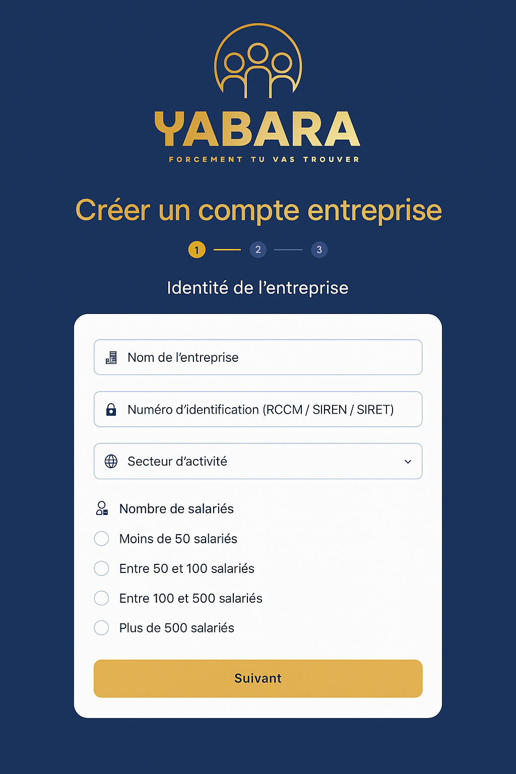

### **📱 2. Mobile-first & Responsive**

Il faudrait que **toutes les étapes s’affichent parfaitement sur mobile**, avec de gros boutons, peu de texte à lire, et des champs bien espacés.

–

Une fois la création du compte terminée, je veux une confirmation de création avec un des **5 messages** suivant qui apparaîtront de manière **aléatoire** sur la page une fois la dernière étape de création du compte validée :   
  
**💬 Message 1 :**

**🎉 Bienvenue chez YABARA, [Nom Entreprise] !** Vous venez d’ouvrir la porte à une nouvelle façon de recruter : plus simple, plus rapide, plus humaine.  
 👉 **Publiez votre première offre maintenant** et découvrez les talents qui n’attendent que vous

### **💬 Message 2 :**

**👏 Bravo [Nom Entreprise], votre espace est prêt !** Chez YABARA, nous croyons qu’il existe un talent parfait pour chaque poste.  
 Faites le premier pas : **rédigez votre première annonce** et laissez la magie opérer.

### **💬 Message 3 :**

**🚀 C’est parti, [Nom Entreprise] !** Votre aventure sur YABARA commence ici. Plus qu’un outil, une expérience.  
 ✨ **Publiez votre première offre d’emploi** et entrez en contact avec les meilleurs talents du pays

### **💬 Message 4 :**

**🤝 Merci de faire confiance à YABARA, [Nom Entreprise] !** Vous venez de rejoindre une communauté engagée qui transforme le recrutement en opportunité.  
 🎯 N’attendez plus : **partagez votre première offre** et démarrez votre parcours avec nous.

### **💬 Message 5 :**

**🌟 Bienvenue dans la famille YABARA, [Nom Entreprise] !** Ici, chaque entreprise a sa place, chaque talent a son potentiel.  
 📣 **Commencez fort : postez votre première annonce** et créez des connexions qui comptent.